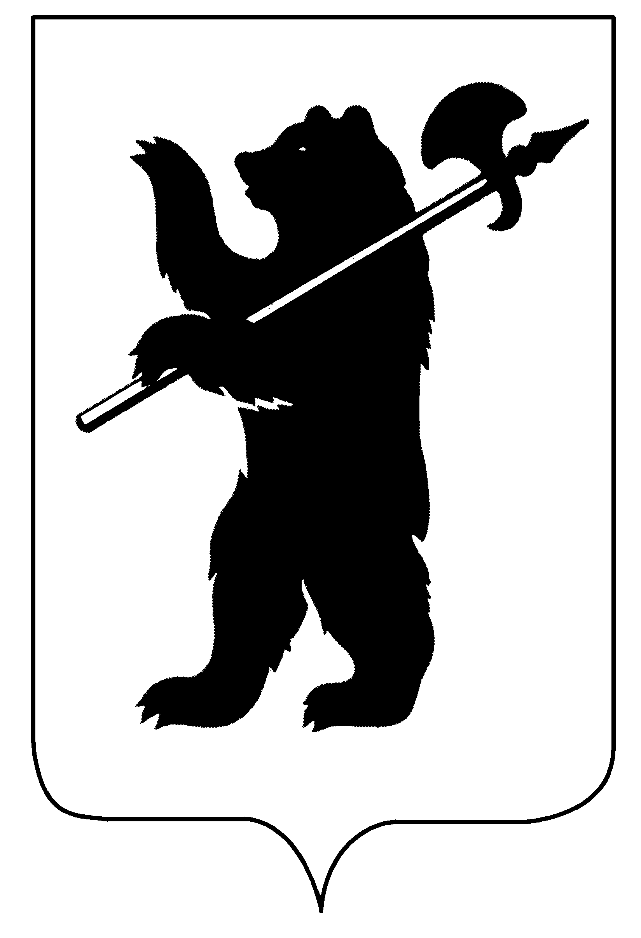
ДЕПАРТАМЕНТ ОБРАЗОВАНИЯ
МЭРИИ ГОРОДА ЯРОСЛАВЛЯ

ПРИКАЗ
24.12.2024 |  | № 01-05/1243
О составах предметно-методических комиссий муниципального этапа ежегодной олимпиады младших школьников в 2024/2025 учебном году
В соответствии с Положением о проведении ежегодной олимпиады младших школьников, утвержденным приказом департамента образования мэрии города Ярославля от 23.12.2024 № 01-05/1240,
ПРИКАЗЫВАЮ:
- Утвердить состав предметно-методических комиссий муниципального этапа ежегодной олимпиады младших школьников в 2024/2025 учебном году (далее – предметно-методические комиссии) (приложение).
- Исполняющему обязанности директора муниципального образовательного учреждения дополнительного профессионального образования «Городской центр развития образования» (Краева Н.А.):
  - организовать прием, тиражирование и хранение олимпиадных заданий до их передачи членам оргкомитета муниципального этапа в местах проведения ежегодной олимпиады младших школьников;
  - организовать передачу олимпиадных заданий членам оргкомитета муниципального этапа в местах проведения ежегодной олимпиады младших школьников.
  - обеспечить создание условий информационной безопасности на всех этапах работы с олимпиадными заданиями и их конфиденциальность.
- Руководителям муниципальных общеобразовательных учреждений организовать место и условия хранения олимпиадных заданий для муниципального этапа ежегодной олимпиады младших школьников и их конфиденциальность.
- Контроль за исполнением приказа возложить на начальника отдела развития муниципальной системы образования, отдыха и оздоровления Капрашову В.М.

Директор департамента Е.А.Иванова

Приложение

УТВЕРЖДЕН
приказом департамента образования мэрии города Ярославля от 24.12.2024 № 01-05/1243
Состав
предметно-методической комиссии муниципального этапа
ежегодной олимпиады младших школьников в 2024/2025 учебном году
(по согласованию)

Математика
Председатель комиссии:
Сидорова Наталия Владимировна, заместитель директора муниципального общеобразовательного учреждения «Средняя школа № 49».
Члены комиссии:
Мальцева Лилия Викторовна, учитель начальных классов муниципального общеобразовательного учреждения «Средняя школа № 14 имени Лататуева В.Н.»;
Мильто Светлана Сергеевна, заместитель директора муниципального общеобразовательного учреждения «Средняя общеобразовательная школа № 99».

Русский язык и литературное чтение
Председатель комиссии:
Сидорова Наталия Владимировна, заместитель директора муниципального общеобразовательного учреждения «Средняя школа № 49».
Члены комиссии:
Мальцева Лилия Викторовна, учитель начальных классов муниципального общеобразовательного учреждения «Средняя школа № 14 имени Лататуева В.Н.»;
Мильто Светлана Сергеевна, заместитель директора муниципального общеобразовательного учреждения «Средняя общеобразовательная школа № 99».

Окружающий мир
Председатель комиссии:
Сидорова Наталия Владимировна, заместитель директора муниципального общеобразовательного учреждения «Средняя школа № 49».
Члены комиссии:
Мальцева Лилия Викторовна, учитель начальных классов муниципального общеобразовательного учреждения «Средняя школа № 14 имени Лататуева В.Н.»;
Мильто Светлана Сергеевна, заместитель директора муниципального общеобразовательного учреждения «Средняя общеобразовательная школа № 99».

Английский язык
Председатель комиссии:
Андерсон Виктория Сергеевна, учитель муниципального общеобразовательного учреждения средней общеобразовательной школы «ОБРАЗОВАТЕЛЬНЫЙ КОМПЛЕКС № 2 «Вектор».
Члены комиссии:
Безрукова Елена Аркадьевна, учитель муниципального общеобразовательного учреждения «Средняя школа № 71»;
Гонобоблева Наталья Викторовна, учитель муниципального общеобразовательного учреждения «Средняя школа № 4 им. Н.А. Некрасова с углубленным изучением английского языка»;
Шумакова Наталья Леонидовна, учитель муниципального общеобразовательного учреждения «Средняя школа № 31».

